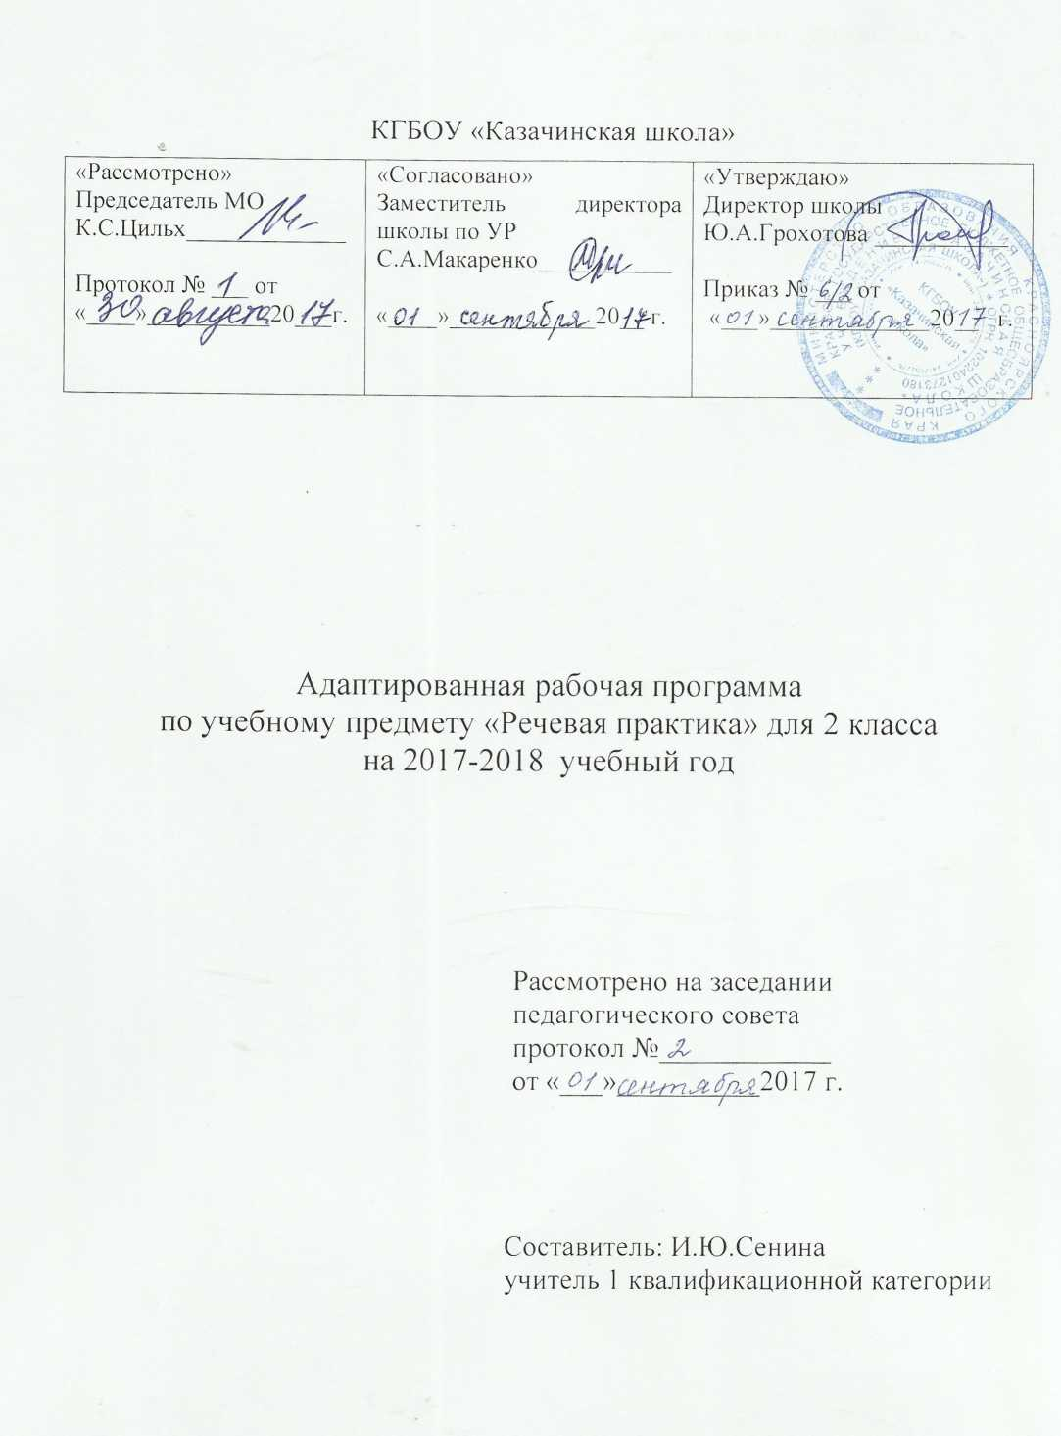

Структура документа
Адаптированная рабочая программа по предмету "Речевая практика" составлена в соответствии с требованиями Федерального государственного стандарта начального общего образования для обучающихся с нарушением интеллекта (Пр.№1599 вар.1) на основе «Примерной адаптированной основной общеобразовательной программы образования обучающихся с умственной отсталостью (интеллектуальными нарушениями)» и ориентирован на учебник Комарова С.В. Устная речь. Учебник для 2 класса специальных (коррекционных) образовательных учреждений VIII вида. М.: Просвещение, 2012г.
Структура рабочей программы.
Рабочая программа по учебному предмету «Речевая практика» представляет собой целостный документ, включающий следующие элементы:
-пояснительная записка;
-содержание тем учебного курса;
- календарно-тематический план;
-система оценивания;

Пояснительная записка

Цель программы: - преодолеть несовершенство речевой практики обучающихся с нарушением интеллекта и включить детей в разнообразные нормы коммуникации
Задачи программы:
1.Ускорить процесс овладения разговорной речью на основе коррекции всех составляющих речевой акт компонентов;
2.Помочь детям ускорить и обобщить имеющийся у них речевой опыт:
3.Улучшить качественные характеристики устной речи, как звукопроизношение, темп, ритм, дикция, интонация, выразительность;
4.Способствовать совершенствованию речевого опыта учащихся.
5.Корригировать и обогащать языковую базу устных высказываний детей
6.Учить строить устные связные высказывания;
7.Воспитывать культуру речевого общения.

Личностные и предметные результаты освоения учебного предмета «Речевая практика
Личностные результаты:
1.Осознание себя как ученика, заинтересованного посещением школы, обучением, занятиями, как члена семьи, одноклассника, друга;
2.Способность к осмыслению социального окружения, своего места в нем, принятие соответствующих возрасту ценностей и социальных ролей;
3.Положительное отношение к окружающей действительности, готовность к организации взаимодействия с ней и эстетическому ее восприятию;
4.Целостный, социально ориентированный взгляд на мир в единстве его природной и социальной частей;
5.Понимание личной ответственности за свои поступки на основе представлений об этических нормах и правилах поведения в современном обществе;
6.Готовность к безопасному и бережному поведению в природе и обществе;
Предметные результаты:
Учащиеся должны уметь:
Выполнять задания словесной инструкции,
Различать громкую и щепотную речь, менять темп речи, использовать вопросительную интонацию в отработанных речевых ситуациях.
Называть предметы и действия, соотносить их с картинками,
Внятно выражать просьбы, употреблять «вежливые слова»,
Соблюдать правила речевого этикета при встрече и прощании,
Сообщать свое имя, фамилию, имена родственников, имена и отчества учителей и воспитателей,
Называть свою улицу,
Участвовать в ролевых играх,
Слушать сказку или рассказ и уметь отвечать на вопросы с опорой на иллюстрационный материал.

Минимальный и достаточный уровни усвоения предметных результатов по учебному предмету «Речевая практика» :

Минимальный уровень:
1.формулировка просьб и желаний с использованием этикетных слов и выражений;
2.участие в ролевых играх в соответствии с речевыми возможностями;
3.восприятие на слух сказок и рассказов; ответы на вопросы учителя по их содержанию с опорой на иллюстративный материал;
4.выразительное произнесение чистоговорок, коротких стихотворений с опорой на образец чтения учителя;
5.участие в беседах на темы, близкие личному опыту ребенка;
6.ответы на вопросы учителя по содержанию прослушанных и/или просмотренных радио- и телепередач.

Достаточный уровень:
1.понимание содержания небольших по объему сказок, рассказов и стихотворений; ответы на вопросы;
2.понимание содержания детских радио - и телепередач, ответы на вопросы учителя;
3.выбор правильных средств интонации с опорой на образец речи учителя и анализ речевой ситуации;
4.активное участие в диалогах по темам речевых ситуаций;
5.высказывание своих просьб и желаний; выполнение речевых действий (приветствия, прощания, извинения и т. п.), используя соответствующие этикетные слова и выражения;
6.участие в коллективном составлении рассказа или сказки по темам речевых ситуаций;
7.составление рассказов с опорой на картинный или картинно-символический план.

Регулятивные базовые учебные действия

1.входить и выходить из учебного помещения со звонком;
2.ориентироваться в пространстве класса;
3.пользоваться учебной мебелью;
4.адекватно использовать ритуалы школьного поведения (поднимать руку, вставать и выходить из-за парты и т.д.);
5.работать с учебными принадлежностями (учебник, наглядный материал, материал для театрализованных постановок) и организовывать рабочее место под руководством учителя;
6.принимать цели и произвольно включаться в деятельность, следовать предложенному плану и работать в общем темпе с помощью учителя;
7.работать в группе, в паре;
8.участвовать в деятельности на уроках речевой практики, контролировать и оценивать свои действия и действия одноклассников с помощью учителя.

Познавательные базовые учебные действия

1.выделять существенные, общие и отличительные свойства предметов;
2.делать простейшие обобщения, сравнивать, классифицировать на наглядном материале;
3.пользоваться знаками, символами, предметами – заместителями;
4.читать;
5.писать;
6.наблюдать; работать с информацией (понимать изображение, текст, устное высказывание, элементарное схематическое изображение, предъявленные на бумажных, электронных и других носителях) под руководством и с помощью учителя.

Коммуникативные базовые учебные действия
1.вступать в контакт и работать в коллективе (учитель – ученик, ученик – ученик, ученик – класс, учитель - класс);
2.отвечать на вопросы учителя, товарищей по классу;
3.использовать принятые ритуалы социального взаимодействия с одноклассниками и учителем

Обучающиеся должны уметь:
1-й уровень
​ 1.отчетливо произносить заданный ряд слоговых комплексов и слов;
​ 2.выполнять различные задания по словесной инструкции;
​ 3.использовать громкую и шепотную речь, менять темп речи по указанию учителя, практически использовать вопросительную интонацию в отработанных речевых ситуациях;
​ 4.участвовать в беседе, внимательно слушать собеседника, полно и правильно отвечать на вопросы;
​ 5. пользоваться вежливыми словами при изъявлении благодарности;
​ 6.называть домашний адрес, имена и отчества учителей и воспитателей, ближайших родственников;
​ 7.пересказывать их содержание, опираясь на картинно-символический план.
2-й уровень
​ 1.выполнять задания по словесной инструкции, данной учителем;
​ 2.называть предметы и действия, соотносить их с картинками;
​ 3.правильно выражать свои просьбы, используя «вежливые слова»;
​ 4.адекватно пользоваться правилами этикета при встрече и прощании;
​ 5.называть свое имя и фамилию, имена и отчества учителя и воспитателя, ближайших родственников;
​ 6.участвовать в ролевых играх (пассивно или с ограниченными речевыми средствами).

Содержание разделов учебного курса
№ | Раздел | Содержание
 | Аудирование | Развитие у детей у детей способности воспринимать и понимать обращенную к ним речь.  Слушание и запоминание ряда речевых комплексов и слов (2 слога, 2 – 3 слова).  Слоги и слова с рядом свистящих и шипящих звуков, дифференциация свистящих и шипящих звуков.  Слоги и односложные слова со стечением двух – трех согласных.  Слова, близкие по звучанию.
 | Дикция и выразительность речи | Отработка у школьников четкости произношения, эмоциональной выразительности речи. Голос, сила голоса. Индивидуальные и хоровые упражнения с использованием силы голоса. Мимика и жесты. Лицо, выражение лица. Практическое использование мимики в речевых ситуациях.
 | Подготовка речевой ситуации и организация высказывания | В содержание раздела входит перечень лексических тем и речевых ситуаций по названным темам, связанных со школьной жизнью и бытом детей, их играми, взаимоотношениями с окружающими.  Тематика речевых ситуаций: игры детей, моя семья, доктор Айболит, Мойдодыр, юный художник, разговор по секрету, я в зеркале, разговор с игрушкой, в гостях у бабушки, на школьной перемене, любимое занятие и др.  Рассказ и не рассказ, тема рассказа, ее обсуждение.  Заголовок к речевой ситуации.  Активизация, обогащение, уточнение словаря по теме.  Составление предложений с опорой на заданную синтаксическую конструкцию. Фиксация символами каждого предложения.  Составление из символов связного высказывания из 3 – 5 предложений.  Использование личных местоимении вместо существительного для связи предложений в тексте.  Использование известных, новых слов в ролевой игре по теме.
 | Культура общения. | Проведение специальной работы по обогащению речи учащихся словами, оборотами, служащими для выражения благодарности, просьбы, приветствия. Выражение благодарности. Вежливые слова. Тон речи. Речевое внимание к собеседнику. Поведение собеседников в ходе беседы. Тренировочные упражнения на готовом речевом материале.

На изучение предмета «Речевая практика» во 2 классе отводится 2 часа в неделю и 68 часов в год

Содержание тем учебного курса

:

№ | Тема | Количество часов | экскурсий
1. | Школьная жизнь | 8 | 2
2. | Игры и игрушки | 5
3. | Играем в сказку | 7
4. | Я дома | 4
5. | Я и мои товарищи | 4
6. | Мы встречаем Новый год | 4
7. | Зимняя прогулка | 4
8. | Мойдодыр | 12
9. | Я за порогом школы | 11
10. | Мир природы | 9 | 2
 | Всего | 68ч | 4

Календарно-тематическое планирование

№ | Раздел  Тема урока | К-во  часов | Дата
 | Школьная жизнь – 8 ч  Добро пожаловать! Экскурсия по школе. | 1
 | У нас новая ученица | 1
 | Кто нас лечит и кормит Экскурсия в медкабинет, щкольную столовую. | 1
 | Правила для школьника. | 1
 | Дежурим с другом (подругой) | 1
 | «Ура! Перемена!» | 1
 | Истории о лете | 1
 | Я расскажу вам, где отдыхал | 1
 | Игры и игрушки – 5 ч  «Игрушки» | 1
 | «Моя любимая игрушка» | 1
 | «Магазин игрушек» | 1
 | «Уложим куклу спать» | 1
 | «Мы уже не малыши» | 1
- . | Играем в сказку – 7 ч  Знакомство со сказкой «Три медведя» | 1
 | Инсценировка сказки «Три медведя» | 1
 | Знакомство со сказкой «Три поросенка» | 1
 | Инсценировка сказки «Три поросенка» | 1
 | Знакомство со сказкой «Красная Шапочка» | 1
 | Инсценировка сказки «Красная Шапочка» | 1
 | Знакомство со стихотворением С. Михалкова «Мой щенок» | 1
 | Я дома – 4 ч  В воскресенье все дома | 1
 | Расскажи о себе | 1
 | Я звоню себе домой | 1
 | Я звоню в экстренные службы | 1
- . | Мои товарищи в школе - 4 ч  Играем во дворе | 1
 | Не надо больше ссориться | 1
 | Дружат в нашем классе девочки и мальчики | 1
 | Наш товарищ заболел | 1
 | Мы встречаем Новый год - 4 ч  Готовимся к празднику | 1
 | Новогодние чудеса | 1
 | Новогодние поздравления | 1
 | Новогодние поздравления | 1
 | Зимняя прогулка – 4 ч  Зимняя одежда | 1
 | Зимние забавы | 1
 | Мы катаемся с горы | 1
 | Мы лепим снеговика | 1
 | Мойдодыр – 12 ч  Я умываюсь | 1
 | Я чищу зубы | 1
 | Режим дня школьника | 1
 | Я правильно одеваюсь | 1
 | Вещи в моем шкафу | 1
 | Я собираюсь на прогулку | 1
 | Содержу одежду в чистоте | 1
 | Опрятному человеку нужны помощники | 1
 | Я обуваюсь | 1
 | Я ухаживаю за обувью. | 1
 | Я по лужам прогулялся | 1
 | Мишка заболел | 1
 | Я за порогом дома 11  Садитесь, пожалуйста! (Поведение в автобусе) | 1
 | Мы не знаем, как пройти, Как быть? | 1
 | Где я живу | 1
 | Моя дорога в школу | 1
 | За покупками в магазин | 1
 | Я иду в кружок. Кто со мной? | 1
 | Мы в гостях на день рождении | 1
 | День рождения ! Знакомимся с гостями | 1
 | День рождения!  Провожаем гостей | 1
 | Накрываем на стол | 1
 | Поздравляем маму | 1
 | Мир природы – 9 ч  «К нам весна шагает…» | 1
 | Первоцветы | 1
 | Весенняя прогулка. Экскурсия. | 1
 | «А у нас в квартире кот! А у вас?» | 1
 | Учу попугая говорить | 1
 | У меня есть щенок! | 1
 | Здравствуй лето! | 1
 | Здравствуй, лето! Экскурсия. | 1
 | Итоговое занятие | 1

Система оценивания
.
При оценке итоговых результатов освоения программы по устной речи должны учитываться психологические возможности младшего школьника, нервно-психические проблемы, возникающие в процессе контроля, ситуативность эмоциональных реакций ребенка.
Текущее оценивание- наиболее гибкая проверка результатов обучения, которая со​путствует процессу становления умения и навыка. Его основная цель - анализ хода формиро​вания знаний и умений учащихся, формируемых на уроках устной речи. Это даёт возможность участникам образовательного процесса своевременно отреагировать на недос​татки, выявить их причины и принять необходимые меры к устранению.
Тематическое оценивание проводится с помощью заданий учебника, помещенных в конце каждого раздела.

При оценке устных ответов принимается во внимание:
- правильность ответа по содержанию; свидетельствующая об осознанности усвоения изученного материала;
- полнота ответа;
- умение практически применять свои знания;
- последовательность изложения и речевое оформление ответа.

Оценка «5» ставится ученику, если он обнаруживает понимание материала, может с помощью учителя обосновать, самостоятельно сформулировать ответ, привести необходимые примеры; допускает единичные ошибки, которые сам исправляет.

Оценка «4» ставится ученику, если он дает ответ, в целом соответствующий требованиям оценки «5», но допускает неточности и исправляет их с помощью учителя; делает некоторые ошибки в речи; при работе с текстом или разборе предложения допускает одну-две ошибки, которые исправляет при помощи учителя.

Оценка «3» ставится ученику, если он обнаруживает знание и понимание основных положений данной темы, но излагает материал недостаточно полно и последовательно; допускает ряд ошибок в речи; нуждается в постоянной помощи учителя.

Оценка «2» ставится ученику, если он обнаруживает незнание большей или наиболее существенной части изученного материала; в работе с текстом делает грубые ошибки, не использует помощь учителя.

Но как показывает практика, работа учащихся на уроках разговорной речи не может оцениваться по традиционной 5-бальной системе в связи с отрицательной эмоциональной реакцией детей на низкую оценку их речи. Для поощрения речевых достижений предпочтительнее использовать мотивационную шкалу «хорошо-очень хорошо - отлично». При этом принимается во внимание не конечный результат работы, А результат ребенка в речевых умениях на данный момент, тем самым мотивируется любая его попытка участвовать в общении.

